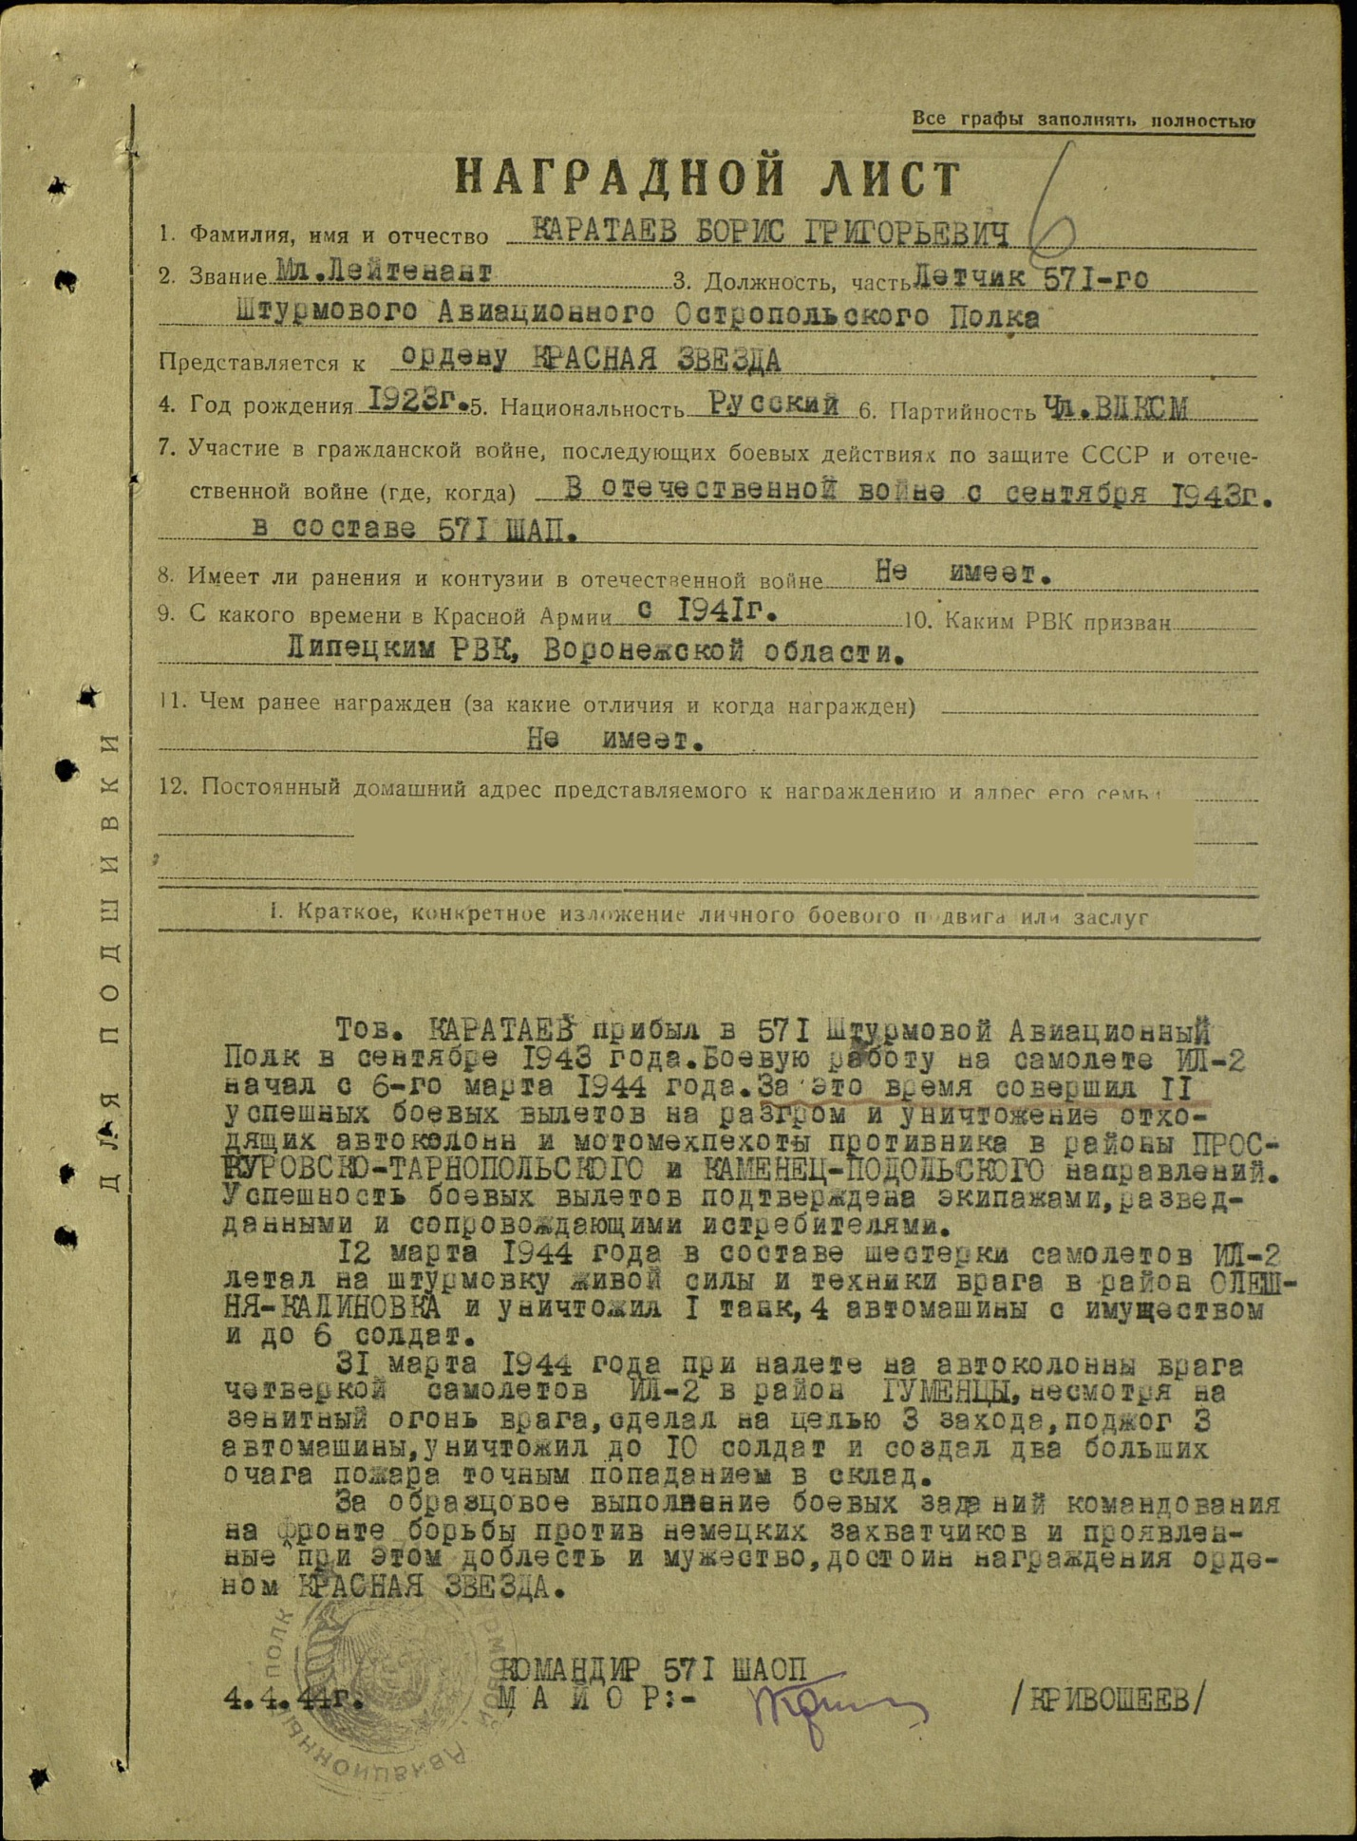

Архив ЦА МО РФ: фонд-33, опись-686044; ед. хранения-4233; № записи-46351664

